DEFY INVENTOR
突破性技术

凭借全新突破性“Zenith摆轮”控制系统，这个以启明星为标志的品牌正在彻底颠覆机械制表业。高频率、计时精度、可靠稳定：该表厂研发出的摆锤已经获得专利，取代了使用了三个多世纪的传统游丝摆轮！这种高科技装置仅采用一个元件（而标准调速机构则需要用到约30个组件），配备了新型DEFY Inventor。一个由轻质钛和Aeronith材料制成的表壳，这是一种创新的铝和聚合物复合材料，与层次分明的结构设计相得益彰：凭借DEFY Inventor，Zenith以完全独立的方式，重新诠释了明天的制表工艺。
展望未来
Zenith从一开始就宣布DEFY将在其历史上书写新篇章。这个当代的乃至未来主义的传奇故事源于该品牌的远见卓识，从2017年开始，推出了百分之一秒精确计时的DEFY El Primero 21表款。 同年，Zenith推出了DEFY Lab，这是一种由该表厂开发的革命性摆锤调速的“样板”表款，限量发行10枚。 今天，这个“样板”正在脱离实验阶段，演变成DEFY Inventor，由数百个元件组成，并配备了自产专利调速器。 与其前身一样，DEFY Inventor具备最先进的技术性能和先进材料组成的现代外观。这款前卫的三针表现已投入批量生产，堪称工业上的一项创举，其风格经过设计，以吸引城市时尚弄潮儿的注意。 现在来简要回顾一下其过人之处。
Zenith摆锤
Defy Inventor以18 Hz的极高频率（通常为4 Hz）振动，动力储备高达两天，其卓越的性能要归功于下列颠覆性技术： 由该表厂自行研发并已获得专利的单一Zenith摆轮。 这是一个战略性的组件，成为这个独立表厂的顶级成就，这一表厂能够研发并生产整个机械机芯，包括自己的调速系统！ 不断追求卓越性能，加上前所未有的科学研发，最终取代了机械制表中使用了三个半世纪的游丝摆轮。 业界的这一重大创新受益无穷。 首先，它提高了可靠性：因为这一个超薄元件（0.5毫米）取代了标准调速机构所采用的三十个左右的部件，从而消除了接触、摩擦、磨损和变形； 第二，加强了稳定性：由于它是由单晶硅制成的，因此对温度变化和磁场不敏感。 此外，它的擒纵轮由柔软的叶片制成，这在制表界是开天辟地的创举。这一行业的重大创新：由单晶硅制成的独特超薄元件（0.5 毫米）取代了标准调节机构的30个左右组件，具备许多优势，包括提高可靠性。毫无疑问，最重要的是ZENITH振荡器的更尖端科技表款在18赫兹（129 600 振次每小时）的稍高频率下工作，而具有灵活齿轮的新型擒纵轮提高了安全性并确保了更高效的能量传输。
城市传说
一个创新“引擎”与前卫的外观相结合。DEFY Inventor层次分明且生机勃勃。就如同一个处于永动状态的物体一样，它的新型心脏在复杂的镂空构造下面，在表盘一侧跃动。 其强大的身躯采用超轻材料制成： 44毫米直径表壳采用拉丝钛金属制成，而纹理表圈则采用Aeronith新型材料。 世界上最轻的铝复合材料采用独家高科技工艺研发而成。 重量是钛金属的三分之一，由泡沫铝制成，并经过聚合物加固，Aeronith在佩戴时轻若无物，同时具有独特的现代风格。
同样轻盈的镂空表盘形成一个风格化的架构，其中五个“叶片/分枝”令人联想到Zenith的启明星标志。 宽大的时针和分针扫过机械结构，而细长中置小秒针顶端则采用星形装饰，配备秒针停走系统，可实现超精确校准，精确到秒。 标志性的DEFY Inventor采用黑色橡胶表带，搭配宝蓝色鳄鱼皮衬里，贴合在手腕上，具有极致的未来主义风格。
ZENITH: 瑞士制表业的未来
自1865年以来，Zenith始终本着真实、大胆和热忱的宗旨，积极推动卓越、精准和创新。高瞻远瞩的制表师Georges Favre-Jacot先生在瑞士力洛克创立Zenith之后不久，就获得了精密时计认证，并在短短一个半世纪的时间内荣获2333个精密时计奖项，创造了无与伦比的纪录。该表厂以其1969 El Primero传奇机芯而闻名，短时测量精确度接近1/10秒，自此开发出600多款机芯。 今天，Zenith在测时方面又出新猷，其中包括测时精确到1/100秒Defy El Primero 21机芯。 Zenith重拳出击，以傲人的创新传统、敢为天下先的思维，积极书写自己以及瑞士制表业的未来。
PRESS ROOM
For additional pictures please access the below link
http://pressroom.zenith-watches.com/login/?redirect_to=%2F&reauth=1

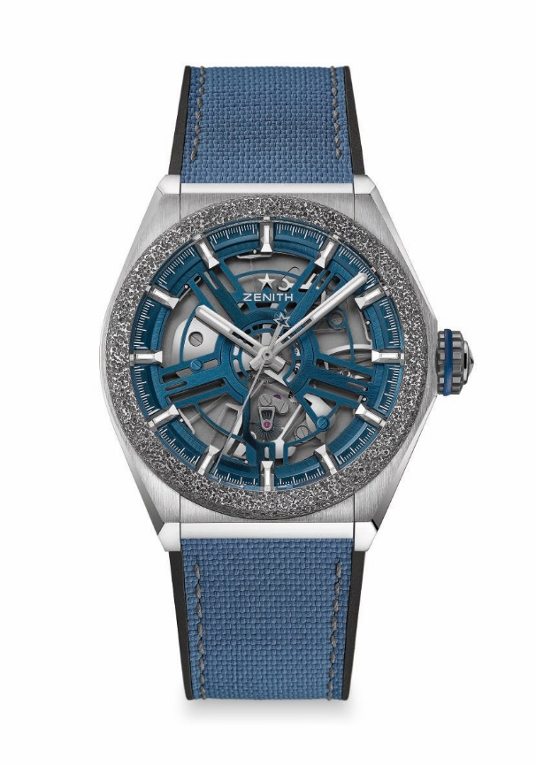
DEFY INVENTOR

技术信息
型号：95.9001.9100/78.R920

亮点
由硅制成的一体化调速装置 （标准调速装置则需要约30个部件）
表圈由Aeronith制成 （最轻的铝合金复合材料）
18赫兹高频（129600次/小时）
无需润滑
对磁场不敏感

机芯
机芯： 9100
机芯： 14又¼法分 （直径：32.80毫米）
机芯厚度： 8.13毫米
组件数： 148
宝石数： 18
振频： 129600振次/小时（18赫兹）
动力储备： 至少 48个小时
精饰： 摆铊饰以｢日内瓦波纹｣(Côtes de Genève) 图案

功能
中置时、分显示
（秒针停走结构）

表壳、表盘及指针
直径： 44毫米
开心直径： 35.5毫米
厚度： 14.5毫米
表镜： 弧形双面防眩处理蓝宝石水晶玻璃表镜
表背： 透明蓝宝石水晶玻璃
材质： 拉丝钛金属，配备Aeronith材质表圈
防水深度： 5 ATM (50米)
表盘： 蓝色镂空
小时时标： 镀铑，琢面，覆以Super-LumiNova® SLN C夜光材料
指针： 镀铑，琢面，覆以Super-LumiNova® SLN C夜光材料

表带和表扣
黑色橡胶表带，覆以蓝色鳄鱼皮涂层
钛金属双折叠表扣

